百度车联网【福特】项目

系统需求说明书

【充电冲突通知】

V1.1

修订历史

|  |  |  |  |
| --- | --- | --- | --- |
| **日期** | **版本** | **更改描述** | **作者** |
| <2018/11/22> | <0.5> | 初稿 | 王晶 |
| <2018/11/22> | <1.0> | 根据福特评审意见修改 | 王晶 |
| <2019/01/29> | <1.1> | 根据福特反馈修改 | 王晶 |

1. 需求概述
   1. 背景价值

用户在收藏的充电地点设置了充电计划和出发时间后，用户在实际使用过程中存在充电计划和出发时间冲突的情况，当触发了冲突信号，车机端将弹出冲突提醒弹窗告知用户。本文适用于U625车型。

* 1. 名词解释

【出发时间】：用户在混动车型上充电设置中设置的工作日或周末出发时间。

* 1. 阅读对象

RD，UE，UI，QA

* 1. 参考文档

--

1. 需求列表

|  |  |  |  |
| --- | --- | --- | --- |
| 模块 | 功能 | 概要描述 | 实现终端 |
| 可充电电量提醒 | 下次出发时间可充电量提醒 | 该功能提醒用户在下次出发时间时可充至XX电量 | 车机端 |
| 需在设置时间外充电提醒 | 设置时间外充电提醒 | 该功能提醒用户若想在下次出发时间充满点，则需在设置时间外充电 | 车机端 |

1. 需求描述
   1. 总体产品设计
      1. 概述

本节描述U625车型充电冲突通知模块的定义；

* + 1. UI分布

1. 消息1

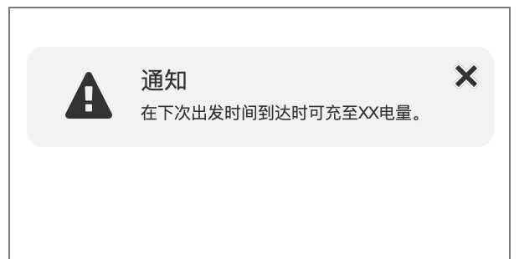

1. 消息2

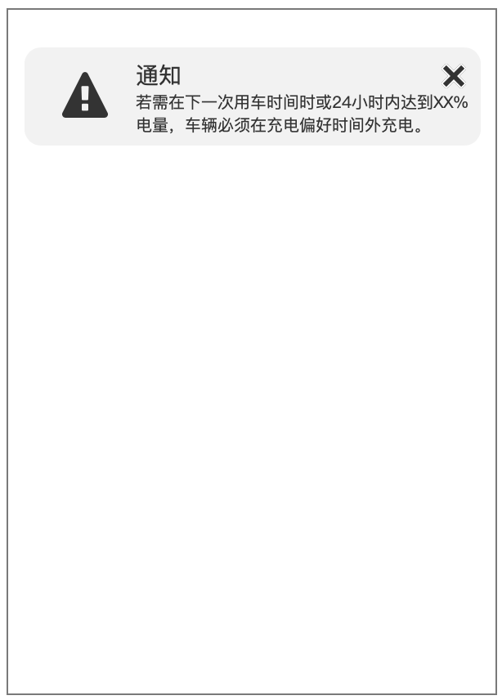

* + 1. 需求描述

1. 在充电计划以外的时间充电。为了达到出发时间所设定的充电电量，车辆可能需要在充电计划以外的时间充电；
2. 无法达到期望的充电电量。在下一次出发时间，车辆可能无法充电至设定电量；
3. 本文档适用车型为U625。
   1. 可充电电量提醒
      1. 概述

本节描述了充电端口灯环的详细要求。

* + 1. UI分布

为了使车载系统界面风格简洁统一，所以充电冲突通知采用统一经过消息中心发送的逻辑，采用非下拉消息样式，并且不进入下拉屏，样式如下：



* + 1. 需求描述

##### 总体描述

1. 当车辆熄火后，检测是否接收到冲突信号，当接收到HPCM 发出的Conflict Notification signal信号时，则根据NtfctnConflict1_D_Rq的值显示弹窗1、弹窗2或无弹窗；
2. 当车机关闭，自动撤回该条消息（下次启动时不显示）；

##### 业务规则描述

1. Conflict state 0x2为弹窗1样式；
2. 无信号或无有效信号接收时，无弹窗；
3. 弹窗退出：
4. 用户可点击消息右上角关闭按钮或左滑关闭通知；
5. 该通知不会出现在下拉消息屏当中；
6. 用户无任何点击操作的情况下，10秒后通知消息自动消失；
7. 用户点击消息通知区域整体不会跳转至充电设置界面。

##### 异常情况

无信号或无有效信号接收时，无弹窗

##### 可行性

经研发评估该实现方案可行。

##### 验收标准

1. 验证环境：QA通过测试用例在实车U625车型上进行测试；
2. 前置条件：车机启动又熄火，并且当前时间与已设置的出发时间冲突；
3. 验收标准：熄火后能够成功触发充电冲突提醒，并且提醒文本和底层触发信号一致。
   1. 需在设置时间外充电提醒
      1. 概述

本节描述了充电端口灯环的详细要求。

* + 1. UI分布

为了使车载系统界面风格简洁统一，所以充电冲突通知采用统一经过消息中心发送的逻辑，采用非下拉消息样式，并且不进入下拉屏，样式如下：



* + 1. 需求描述

##### 总体描述

1. 当车辆熄火后，检测是否接收到冲突信号，当接收到HPCM 发出的Conflict Notification signal信号时，则根据NtfctnConflict1_D_Rq的值显示弹窗1、弹窗2或无弹窗；
2. 当车机关闭，自动撤回该条消息（下次启动时不显示）；

##### 业务规则描述

1. Conflict state 0x3为弹窗2样式；
2. 无信号或无有效信号接收时，无弹窗；
3. 弹窗退出：
4. 用户可点击消息右上角关闭按钮或左滑关闭通知；
5. 该通知不会出现在下拉消息屏当中；
6. 用户无任何点击操作的情况下，10秒后通知消息自动消失；
7. 用户点击消息通知区域整体不会跳转至充电设置界面。

##### 异常情况

无信号或无有效信号接收时，无弹窗

##### 可行性

经研发评估该实现方案可行。

##### 验收标准

1. 验证环境：QA通过测试用例在实车U625车型上进行测试；
2. 前置条件：车机启动又熄火，并且当前时间与已设置的出发时间冲突；
3. 验收标准：熄火后能够成功触发充电冲突提醒，并且提醒文本和底层触发信号一致。
4. 运营需求

无

1. 数据埋点
   1. 埋点需求

无

* 1. 日志需求

无

* 1. 报表需求

无

1. 合规意见

百度侧、福特侧QA测试通过，无重大体验问题，则视为合规。

1. 安全意见

安全意见参考安全团队规范。

1. 外部依赖条件

依赖延锋开发并封装底层接口，百度上层才能利用接口信号进行开发和测试。

1. 运维部署意见

无

1. 项目实现目标期望

功能按预计排期上线，并且通过各方QA测试。